Instituto Tecnológico de Las Américas



Nombres: Emil Pérez Barranco

Matrícula: 2018 – 6076

Carrera: Tecnología en Desarrollo de Software

Período: 2019-C-1

Profesor: Ángel Robles

Asignatura: Fundamentos De Programación

Trabajo: Calculadora C#

Código Fuente: Program.cs

using System;

using System.IO;

using System.Collections.Generic;

using System.Linq;

using System.Text;

using System.Threading.Tasks;

// Este es un contenedor/separador de códigos para organizarlos y dar niveles diferentes.

namespace Test6076

{

// Una clase define los tipos de datos y la funcionalidad que tendrán sus objetos.

class HerramientaCalculo

{

static void Main(string[] args)

{

// Metodo Central para la ejecucion de Menu()

Menu();

}

public static void Menu()

{

// Sets Básicos

Console.Clear();

Console.Title = "Herramienta de Cálculo";

//System.Threading.Thread.Sleep(2000);

Console.WriteLine("<==== Calculadora Aritmética | 186076 | 20/02/2019 ====>");

Console.WriteLine("\n ~ Escoja el operador:");

Console.WriteLine("\n 1. Adición (+)");

Console.WriteLine("\n 2. Sustracción (-)");

Console.WriteLine("\n 3. Multiplicación (\*)");

Console.WriteLine("\n 4. División (/)");

Console.WriteLine("\n 5. Historial de Operaciones (~)");

Console.WriteLine("\n 6. Borrado del Historial (!)");

Console.WriteLine("\n ------------------------------");

Console.Write("\n ~ Operador: ");

// Variables de Introducción de Datos

string Ask = Console.ReadLine();

string Resp = Ask.ToString();

switch (Resp)

{

case "+":

Console.Clear();

// Método de Adición (+)

Ad();

Next();

break;

case "-":

Console.Clear();

// Método de Sustracción (-)

Min();

Next();

break;

case "\*":

Console.Clear();

// Método de Multiplicación (\*)

Mult();

Next();

break;

case "/":

Console.Clear();

// Método de División (/)

Div();

Next();

break;

case "~":

// Método para ver el Historial de Operaciones

Hist();

Next();

break;

case "!":

// Método de Borrado del Historial

DelHist();

Next();

break;

default:

Console.WriteLine("Error...");

break;

}

}

private static void Ad()

{

// Valores

double Num1, Num2, Res = 0;

Console.WriteLine("\n ~~~ Adición ~~~");

Console.Write("\n ~Valor 1: ");

Num1 = double.Parse(Console.ReadLine());

Console.Write("\n ~Valor 2: ");

Num2 = double.Parse(Console.ReadLine());

// Resultado de la operación

Res = Num1 + Num2;

Console.WriteLine("\n ~Resultado: " + Num1 + " + " + Num2 + " = " + Res);

Console.WriteLine("\n ------------------------------");

string Results = "Adición: " + Num1 + " + " + Num2 + " = " + Res + " ";

StreamWriter Hist = new StreamWriter(@"C:\Users\Emil\source\repos\Test6076\Test6076\Historial.txt", true);

Hist.Write(Results);

Hist.WriteLine(DateTime.Now);

Hist.Close();

}

private static void Min()

{

// Valores

double Num1, Num2, Res = 0;

Console.WriteLine("\n ~~~Sustracción ~~~");

Console.Write("\n ~Valor 1: ");

Num1 = double.Parse(Console.ReadLine());

Console.Write("\n ~Valor 2: ");

Num2 = double.Parse(Console.ReadLine());

// Resultado de la operación

Res = Num1 - Num2;

Console.WriteLine("\n Resultado: " + Num1 + " - " + Num2 + " = " + Res);

Console.WriteLine("\n ------------------------------");

string Results = "Sustracción: " + Num1 + " - " + Num2 + " = " + Res + " ";

StreamWriter Hist = new StreamWriter(@"C:\Users\Emil\source\repos\Test6076\Test6076\Historial.txt", true);

Hist.Write(Results);

Hist.WriteLine(DateTime.Now);

Hist.Close();

}

private static void Mult()

{

// Valores

double Num1, Num2, Res = 0;

Console.WriteLine("\n ~~~ Multiplicación ~~~");

Console.Write("\n ~Valor 1: ");

Num1 = double.Parse(Console.ReadLine());

Console.Write("\n ~Valor 2: ");

Num2 = double.Parse(Console.ReadLine());

// Resultado de la operación

Res = Num1 \* Num2;

Console.WriteLine("\n Resultado: " + Num1 + " \* " + Num2 + " = " + Res);

Console.WriteLine("\n ------------------------------");

string Results = "Multiplicación: " + Num1 + " \* " + Num2 + " = " + Res + " ";

StreamWriter Hist = new StreamWriter(@"C:\Users\Emil\source\repos\Test6076\Test6076\Historial.txt", true);

Hist.Write(Results);

Hist.WriteLine(DateTime.Now);

Hist.Close();

}

private static void Div()

{

// Valores

double Num1, Num2, Res = 0;

Console.WriteLine("\n ~~~ División ~~~");

Console.Write("\n ~Valor 1: ");

Num1 = double.Parse(Console.ReadLine());

Console.Write("\n ~Valor 2: ");

Num2 = double.Parse(Console.ReadLine());

// Resultado de la operación

Res = Num1 / Num2;

Console.WriteLine("\n Resultado: " + Num1 + " / " + Num2 + " = " + Res);

Console.WriteLine("\n ------------------------------");

string Results = "División: " + Num1 + " / " + Num2 + " = " + Res + " ";

StreamWriter Hist = new StreamWriter(@"C:\Users\Emil\source\repos\Test6076\Test6076\Historial.txt", true);

Hist.Write(Results);

Hist.WriteLine(DateTime.Now);

Hist.Close();

}

private static void Next()

{

// Verifica si el usuario desea realizar más operaciones

System.Threading.Thread.Sleep(800);

Console.Write("\n ¿Desea realizar otra operación? Y/N: ");

string Query = Console.ReadLine();

string Resp1 = Query.ToString();

// Si el usuario lo prefiere, se limpia la pantalla y vuelve al menu principal

if (Resp1 == "Y" || Resp1 == "y") { Menu(); }

else

{

// Alternativa a "Y", Cierre de la aplicación

Console.Clear();

Console.WriteLine("~~~~~~ Saliendo.... ~~~~~~");

System.Threading.Thread.Sleep(1000);

}

}

private static void Hist()

{

string[] HistArray = File.ReadAllLines(@"C:\Historial.txt");

Console.WriteLine("\n ---- Historial de Operaciones ----");

foreach (string line in HistArray)

{

Console.WriteLine("\n" + line);

}

Console.WriteLine("\n ----------------------------------");

}

private static void DelHist()

{

// Forma de borrar el Historial de Operaciones

Console.Write("\n Digite 'del' si esta segur@ de que desea borrar el Historial: ");

string Access = Console.ReadLine();

if (Access == "del")

{

Console.WriteLine("\n ~ Borrando Historial de Operaciones...");

System.Threading.Thread.Sleep(500);

Console.WriteLine("\n ~ Su Historial ha sido borrado!");

Console.WriteLine("\n ------------------------------");

File.WriteAllText(@"C:\Users\Emil\source\repos\Test6076\Test6076\Historial.txt", String.Empty);

} else {

Console.WriteLine("\n ~ Error... ");

Console.WriteLine("\n ~ Los datos no fueron borrados... ");

}

}

}

}

Diagrama de Flujo: Flujo de Calculadora

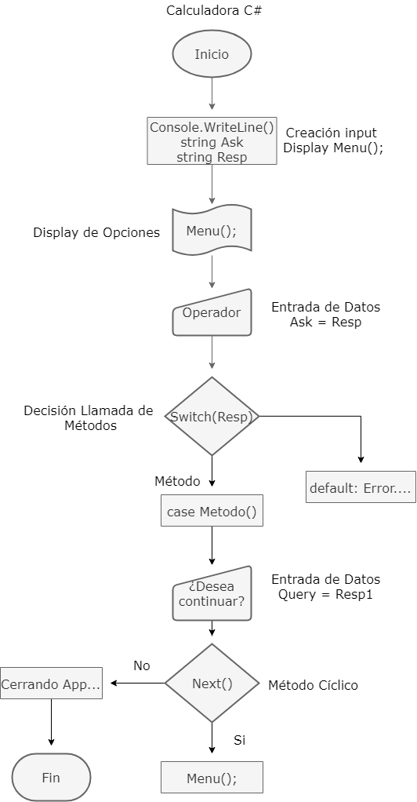

Anexo: Programa en Ejecución

